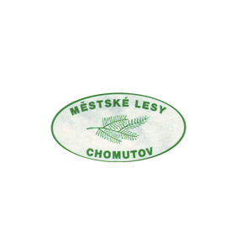 | Městské lesy Chomutov, příspěvková organizace
Hora Svatého Šebestiána č. 90
PSČ 43182 Hora Svatého Šebestiána
IČO: 46790080, DIČ: CZ46790080
Tel: 474695102

OBJEDNÁVKA

Objednávka číslo | Vyřizuje | TELEFON
Pur0001/2023 | Veronika Purkrábek Marešová | 474 695 102

DODAVATEL
MALBY A NÁTĚRY Zdeněk Kmoníček s.r.o.
Hraničářská 5551
430 03 Chomutov
IČ: 28676114, DIČ: CZ28676114

PŘESNÝ POPIS OBJEDNÁVKY (SLUŽBY)
Objednáváme u Vás Výmalbu interiéru správní budovy Městských lesů Chomutov, Hora Sv. Šebestiána 90, včetně kompletní přípravy, drobných zednických oprav a závěrečného úklidu (viz. nabídkový rozpočet).

Fakturační adresa:
Městské lesy Chomutov, p. o.
Hora Sv. Šebestiána 90
431 82 Hora Sv. Šebestiána
IČ: 46790080, DIČ: CZ46790080

Na faktuře prosím uvádějte číslo objednávky: Pur0001/2023
DOHODNUTÁ CENA | DOHODNUTÝ TERMÍN DODÁNÍ
68.000,00 Kč bez DPH | do 22. 12. 2023

VYSTAVIL  (datum, jméno, razítko, podpis) | SPRÁVCE ROZPOČTU  (jméno, podpis) | PŘÍKAZCE OPERACE  (jméno, podpis)
05. 12. 2023  Veronika Purkrábek Marešová | Ing. Eva Martincová  ekonom | Petr Markes  ředitel

UPOZORNĚNÍ – u daňového dokladu požadujeme splatnost minimálně 15 dní.

